|  |
| --- |
| Домашнее задание |

**Результат**

ССЫЛКА на гитхаб (c py файлом и скриншотами)

пример работы репозитория

<https://github.com/makarova1507ana/example/tree/master>

**ЗАДАНИЕ**

Создать папку для заданий по python

создайте файл с расширением .py

Решить задачу ( РЕКОМЕНДАЦИЯ сначала прочтите всю последовательность действий, а затем приступайте к решению)

1. Создайте новую ветку
2. Добавьте файл Poison.py
3. Написать класс Poison (имя, стоимость, какие предметы для создания необходимы)
4. Добавить коммит в репозиторий (постарайтесь подробно описать что было добавлено)
5. Сделать скриншот команд git status, git log с добавленным коммитом
6. class Poison():
7. def __init__(self, name: str, price: int, item: dict):
8. self.__name = name
9. self.__price = price
10. self.__item = item

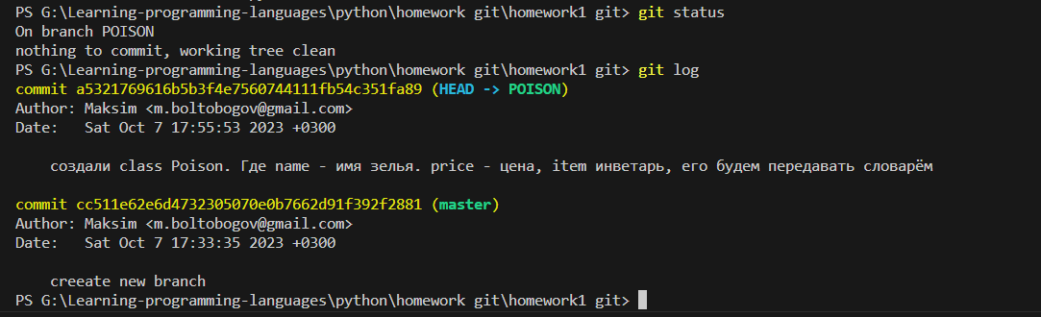

6 Добавьте в класс Poison метод, который проверял бы следующее описание

* 1. Целебный отвар (нужно 3шт подорожник2_0)
  2. Приятель (ХПетрушкаХ и Подоржник2_0 2шт)
  3. Прилив сил ( Черемух 3шт + ХПетрушкаХ 2шт + Подорожник2_0)

7Добавить коммит в репозиторий (постарайтесь подробно описать что было добавлено)

8Сделать скриншот команд git status, git log с добавленным коммитом

9создайте новую ветку

10Добавьте файл my_interface .py

from Poison import *

mainitem = {'plantain': 4, 'parsley': 3, 'cheremukh': 4, 'Целебный отвар': 0, 'Приятель': 0, 'Прилив сил': 0, 'balance': 0}

listPoison = [Poison('Целебный отвар',100, {'plantain': 2}), Poison('Приятель',200, {'plantain': 2, 'parsley': 1}),Poison('Прилив сил',300, {'plantain': 2, 'parsley': 1,'cheremukh': 3} )]

while True:

    print('''

          Что вы хотите сделать?

          1. Создать зелье

          2. Продать зелье

          3. Показать инвентарь

          4. Выход

          ''')

    people_choice = int(input('Ваш выбор: '))

    if people_choice == 1:

        while True:

            print('''

              Какое зелье вы хотите создать?

              1.Целебный отвар

              2.Приятель

              3.Прилив сил

              4.Выйти

              ''')

            people_choice = int(input('Ваш выбор: '))

            if people_choice == 1:

                if listPoison[0].check_components(people_choice,mainitem):

                    mainitem['Целебный отвар'] += 1

                    mainitem['plantain'] -= 2

            elif people_choice == 2:

                if listPoison[1].check_components(people_choice, mainitem):

                    mainitem['Приятель'] += 1

                    mainitem['plantain'] -= 2

                    mainitem['parsley'] -= 1

            elif people_choice == 3:

                if listPoison[2].check_components(people_choice, mainitem):

                    mainitem['Прилив сил'] += 1

                    mainitem['plantain'] -= 2

                    mainitem['parsley'] -= 1

                    mainitem['cheremukh'] -= 3

            elif people_choice == 4:

                break

    elif people_choice == 2:

        while True:

            print('''Что вы хотите сделать:

                1. Продать зелье Целебный отвар

                2. Продать зелье Приятель

                3. Продать зелье Прилив сил

                4. Посмотреть баланс

                5. Выход

                ''')

            people_choice = int(input('Ваш выбор: '))

            if people_choice == 1:

                if mainitem['Целебный отвар'] > 0:

                    mainitem['Целебный отвар'] -= 1

                    mainitem['balance'] += listPoison[0].price

                else:

                    print('У вас нет этого зелья')

            elif people_choice == 2:

                if mainitem['Приятель'] > 0:

                    mainitem['Приятель'] -= 1

                    mainitem['balance'] += listPoison[1].price

                else:

                    print('У вас нет этого зелья')

            elif people_choice == 3:

                if mainitem['Прилив сил'] > 0:

                    mainitem['Прилив сил'] -= 1

                    mainitem['balance'] += listPoison[2].price

                else:

                    print('У вас нет этого зелья')

            elif people_choice == 4:

                print(mainitem['balance'])

            elif people_choice == 5:

                break

    elif people_choice == 3:

        print(mainitem)

    elif people_choice == 4:

        break

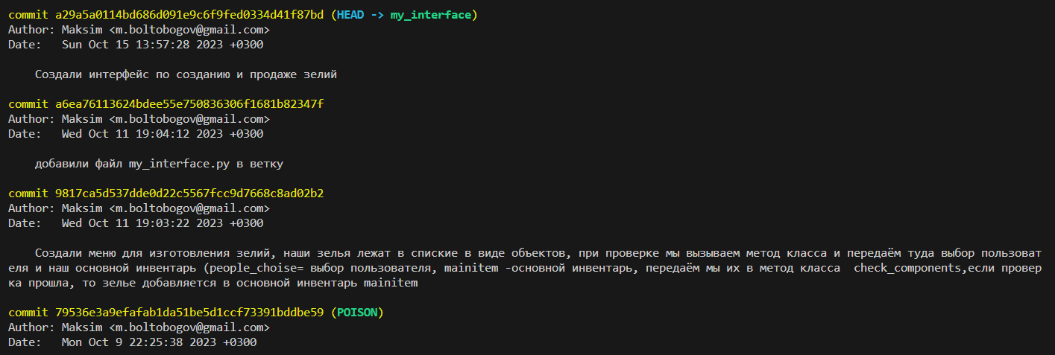



11Реализуйте интерфейс по созданию и редактированию зелий (экземпляров класса Poison)

1. сделайте коммит в feature
2. Сделать скриншот команд git status, git log с добавленным коммитом

КОРОТКОЕ РЕЗЮМЕ ЧТО должно получиться

две ветки в репозитории:

* на первой только класс Poison с атрибутами и методом
* на второй ветке
  + класс Poison с атрибутами и методом
  + интерфейс по созданию и удалению зельев

как должно работать создание зельев

* 1. Целебный отвар (нужно 3шт подорожник2_0)
  2. Приятель (ХПетрушкаХ и Подоржник2_0 2шт)
  3. Прилив сил ( Черемух 3шт + ХПетрушкаХ 2шт + Подорожник2_0)